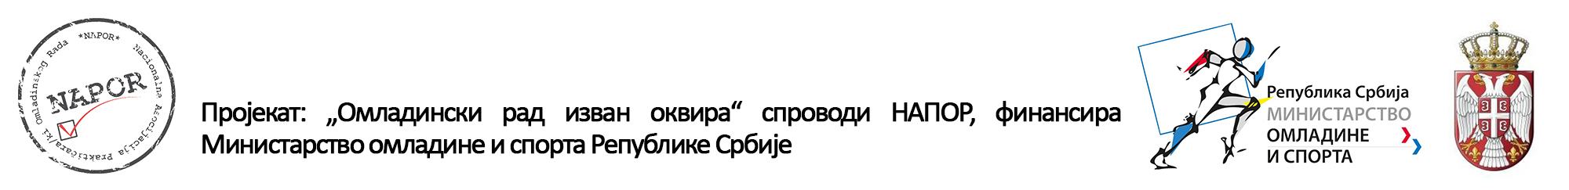
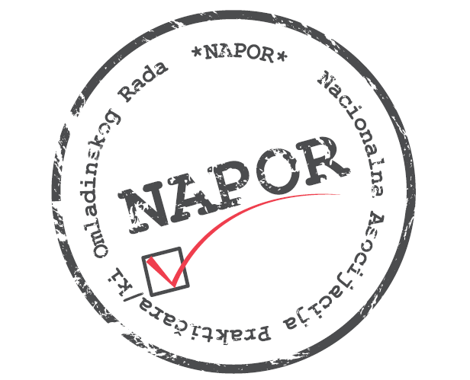
ПРИЈАВНИ ФОРМУЛАР ЗА АНГАЖОВАЊЕ ОСОБЕ за
ИЗРАДУ КУРИКУЛУМА ЗА ОБУКУ СПОРТСКИХ РАДНИКА/ЦА

Б.1. БИОГРАФИЈА
I ЛИЧНИ ПОДАЦИ
Име и презиме
Адреса
Телефон |  |  |  | Мобилни телефон
И-мејл
Датум и место рођења
II РЕЛЕВАНТНО РАДНО ИСКУСТВО И ВОЛОНТЕРСКИ АНГАЖМАН
1. Датум од - до:
Послодавац/ Позиција
Основнa задужења и постигнућа
2. Датум од - до:
Послодавац/ Позиција
Основнa задужења и постигнућа
3. Датум од - до:
Послодавац/ Позиција
Основнa задужења и постигнућа
III ОБРАЗОВАЊЕ И РЕЛЕВАНТНИ ТРЕНИНЗИ
Датум од – до
Стечени степен/и или Диплома/е
Институција
Датум од – до
Стечени степен/и или Диплома/е
Институција
Датум од – до
Стечени степен/и или Диплома/е
Институција
Друге релевантне компетенције
Познавање страног језика
Језик | Читање |  | Писање |  | Конверзација

Б.2. ДОКАЗ о КОМПТЕНЦИЈАМА НАВЕДЕНИМ У ПОЗИВУ
Молимо Вас да пружите доказе о минимум 7 година искуства рада у омладинском раду (укључујући минимум 5 године искуства директног рада са младима).
Директан рад са младима
Назив удружења у оквиру ког сте спроводили омладински рад
Циљне групе са којима сте радили
Програми омладинског рада које сте спроводили
Период ангажовања
Референтна особа (контакт )
Познавање омладинског рада
Наведите на који начин сте упознати са принципима и вредностима омладинског рада
Искуство у креирању курикулума
Наведите искуство у креирању курикулума (теме, циљна група, елементи курикулума)
Референтна особа/е (контакт)
Публикације/брошуре
Уколико поседујете искуство у изради публикација и брошура, наведите називе/линкове документа у којима сте наведени као (ко)аутор/ка.

Молимо Вас да по потреби додате поља.

У_________ , датум: ___________
____________________
Потпис

